
株式会社 ホーム社
ニュースリリース

2.5次元ミュージカル＆舞台、朗読劇など
あなただけのステージ体験をありったけ書きとめ、観劇ライフを助けてくれる
頼もしき“相棒（バディ）” 「舞台観劇を2.5倍楽しめる手帳」発売！

集英社グループの総合出版社である株式会社ホーム社（本社：東京都千代田区、代表取締役社長：吉倉英雄）は、舞台観劇の管理や記録などに特化した「舞台観劇を2.5倍楽しめる手帳」を、2018年11月中旬より発売いたします。

本商品は、舞台観劇を楽しむファンの方々に向けた、観劇をより楽しむための手帳です。スケジュール管理や舞台の記録、座席の確認など、観劇にまつわる様々な事柄を、一冊でまとめて行うことができるようになっています。

この手帳は、舞台観劇ファンである女性スタッフが、自分の経験をもとに企画し、自分の欲しい要素を存分に盛り込んで作成されました。とくにカバーに関しては、使いやすさを第一に考えた特注品です。

「舞台観劇を2.5倍楽しめる手帳」
A5判 144ページ ファスナーポケット付き特製カバー
特製スケジュールシール1枚付き
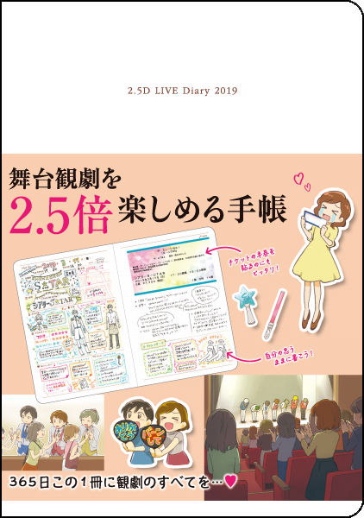（オリジナルカバー装着時→）

＜新商品の内容＞
1．ひと目で1年間の予定がまるわかり「2019年年間カレンダー」
2．シールやカラーペンを使って予定を管理「2019年1月～2020年3月 スケジュール記入用月間カレンダー」
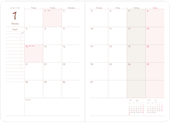（使用例→）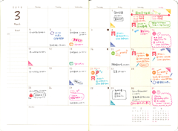
3．劇場で体感したことを思い出とともに記録「ステージログ」
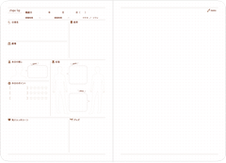（使用例→）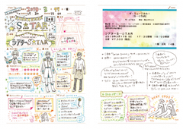
4．日本全国16か所の劇場を収録「劇場案内」
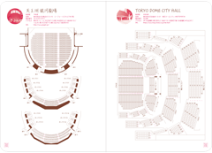
5．そのほか、舞台用語事典や観劇お役立ちコラム、持ち物チェック表に観劇公演リスト、取引管理ページなどなど、観劇に役立つ内容が盛りだくさんです。

＜製品概要＞
・舞台観劇を2.5倍楽しめる手帳
・価格：本体2000円+税
・販売方法：全国アニメイト他イベント等で販売
・発売日：2018年11月29日
・お問合せ先：03-5211-2651（土日祝を除く平日10：00～17：00）

【本リリースに関するお問い合わせ先】
株式会社ホーム社 コミック編集部 滝沢 謙
〒101-0051 東京都千代田区神田神保町3-29
TEL 03-5211-2651
Mail 2.5livediary@homesha.co.jp
お問い合わせには弊社受付時間内に順次対応させていただきます。
受付時間 平日10：00～17：00（土・日曜日、年末年始を除く）

